Тема: Строение почек
Тип урока: комбинированный.

Цель и задачи урока:

Образовательная: способствовать изучению темы, касающейся строения почек.

Развивающая: содействовать развитию в ходе урока интересов и памяти учащихся, умения выделять в ходе урока главное.
Воспитательная: воспитывать самостоятельность и ответственность у учащихся за результаты обучения.
Метод проведения: рассказ, беседа, объяснение, работа с учебным пособием, наглядные схемы и записи на доске.
Оборудование и наглядные материалы: учебное пособие 9-го класса, записи на доске.
Литература:
1. Биология: учеб. пособие для 9-го кл. учреждений, общ. сред. образования с рус. яз. обучения / М.В. Мащенко, О.Л. Борисов. – 3-е изд., перераб. – Минск: Нар. асвета, 20011. – 207 с.
2. Биология для поступающих в вузы / Г. Л. Билич, В. А. Крыжановский. - М.: ООО «Издательский дом «ОНИКС 21 век», 2004. -1088с.
3. Биология для поступающих в ВУЗы: Учебное пособие / Н. А. Лемеза, Л. В. Камлюк, Н. Д. Лисов; Под ред. Н. А. Лемезы. – Мн.: Изд-во Юнипресс, 2005. –624 с. – (Серия «Для школьников и абитуриентов»).

Структура урока:
1. Организационный этап (2-3 минуты);
2. Этап проверки знаний учащихся (до 10-15 минут);
3. Этап подготовки учащихся к активному и сознательному усвоению нового материала (2- 3 минуты);
4. Физкультминутка(2-3минуты)
5. Этап усвоения новых знаний (15-20 минут);
6. Этап закрепления нового материала (10-15 минут);
7. Этап информирования учащихся о домашнем задании, инструктаж по его выполнению (2-3 минуты);
8. Этап рефлексии (до 3 минут).

Ход урока:

1 Организационный этап (2-3 минуты)
Организационный этап:
Перед началом урока на доске записываю название темы, дату, домашнее задание. Проверяю подготовленность учащихся к уроку, отмечаю отсутствующих при помощи дежурных.
Этап проверки знаний учащихся :
Фронтальный опрос
- Что такое обмен веществ?
Ответ: Обмен веществ – совокупность химических превращений, происходящих в живом организме и обеспечивающие его рост, жизнедеятельность, воспроизведение и постоянный контакт с окружающей средой.
2) Что значит пластический и энергетический обмен веществ?
Ответ: Пластический обмен состоит в получении организмом различных веществ, которые подвергаются различным превращениям. Это процесс биосинтеза. Энергетический обмен заключается в окислении химических веществ и получении из них энергии.

3) Что такое водно-солевой обмен?
Ответ: Водно-солевой обмен – это совокупность процессов поступления воды и электролитов в организм, распределение их во внутренней среде организма и удаление из него.

4) Какие витамины относятся к группе жирорастворимых?
Ответ: К жирорастворимым витаминам относятся витамины А и D. Источниками витамина А являются такие продукты как морковь, помидор, шпинат, салат. Оказывает огромное влияние на зрение, а также на рост организма в целом. При недостатке начинает развиваться заболевание «куриная слепота». Источниками витамина D являются - рыбий жир, печень, желток яйца. Его важное значение заключается в том, что он регулирует обмен фосфора и кальция, а эти ионы влияют на развитие и состояние костей. Как следствие при недостатке этого витамина наблюдается болезнь «рахит».

5) Какие витамины относятся к группе водорастворимых?
Ответ: К водорастворимым относятся витамины С, В₁, В_{6.} Витамин С необходим для синтеза белков, входящих в состав соединительнотканных волокон кожи и десен, а также антител в крови. Болезнь, образующаяся при недостатке витамина – «цинга». Главной функцией витамина В₁ является повышение активности целого ряда ферментов, а как следствие при его недостатке остаются недоокисленные продукты обмена в мышцах и нервных клетках. Болезнь «бери-бери» (нарушение сердечно-сосудистой, нервной систем, отеки). Источниками витамина В₆ являются мясо, рыба, молоко, дрожжи. Он принимает участие в обмене белков. При недостатке возникают дерматиты, анемия, судороги.

Этап подготовки учащихся к усвоению новых знаний:
На прошлом занятии вы закончили рассматривать тему «Обмен веществ. Витамины» и сегодня мы приступим к новой теме, которая звучит: «Строение почек». Открываем тетради и записываем тему и дату в тетрадь.

Этап усвоения новых знаний:
План рассказа новой темы
Продукты распада, возникающие в результате обменных процессов, накапливаются в крови. Чтобы не отравить организм, они должны быть отфильтрованы и выведены. Сегодня мы изучим с вами особенности строения органов мочевыделительной системы.
Почки – это органы бобовидной формы, расположенные в поясничной области по обеим сторонам от позвоночника.

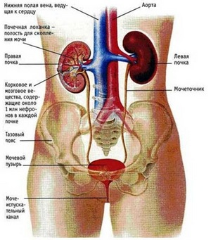

Размер каждой почки колеблется в пределах от 10 до 12 см по длине, по толщине до 4 см. Масса каждой почки составляет около 200 грамм. Каждая почка имеет в своем арсенале тонкую защитную капсулу с хорошей жировой прослойкой, позволяющей ей удерживаться на определенном уровне относительно позвоночника. Когда человек делает вдох, почки в норме смещаются на 3 см.
В случае большей амплитуды можно говорить о патологической подвижности органа. Ворота почки обращены к позвоночнику. Здесь располагается почечная лоханка и основной сосудисто-нервный пучок, связывающий орган с окружающим внутренним миром. Лоханка почки постепенно сужается и переходит в мочеточник.
Почка имеет два основных слоя: корковый и мозговой. Мозговой слой имеет коричневый цвет с отливом красного цвета из-за обилия кровеносных сосудов. Корковый же слой имеет менее богатое кровоснабжение, поэтому имеет более дружелюбный желтоватый оттенок. Корковый слой имеет в своем составе клубочки нефронов, основной функциональной единицы почки. Мозговой слой состоит из многочисленного количества пирамидок, на верхушках которых расположились микрососочки. Эти сосочки передают образованную в паренхиме мочу в маленькие чашечки, которые объединяются в большие чашечки и те, в свою очередь в почечные лоханки. Почечные лоханки по своей структуре могут быть ампулярными или ветвистыми, а по расположению внутри- или внепочечными.
Особенности расположения и структуры почечных лоханок часто являются причинами развития того или иного заболевания почек. Кровоснабжение почки обеспечивается почечной артерией, отходящей от брюшной аорты, и почечной веной, впадающей в систему нижней полой вены.
Почки являются настоящими героями и незаменимыми работниками для организма. В норме за три минуты почечная система прокачивает всю кровь, циркулирующую в организме. В минуту в нефронах почки фильтруется около 100 мл мочи. Благодаря этому здоровый человек каждые сутки способен выделять от полутора до двух литров мочи, в зависимости от количества выпитой жидкости. Объем выделенной ежесуточной мочи всегда меньше примерно на 300-500 мл объема выпитой жидкости в сутки. Кровь по почечной системе проходит не просто транзитом, по пути она избавляется от множества ненужных метаболитов и очищается. Этому способствуют миллионы нефронов, находящихся в почках.

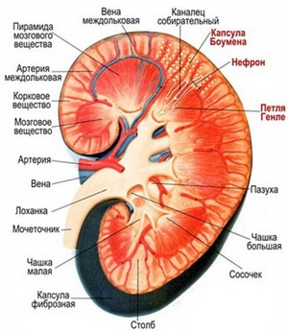

Нефрон – является основной функциональной единицей почек, благодаря которому и осуществляется обмен веществ в крови. Нефрон состоит из клубочка сосудов и канальцев. В сосудистой сетке нефронов происходит обработка крови и образование первичной мочи, избавленной от ненужных продуктов обмена веществ. Первичная моча имеет небольшой удельный вес и содержит так необходимые организму сахара и другие питательные вещества. Первичная моча поступает в канальцы, где подвергается повторной обработке, и необходимые питательные вещества всасываются из первичной мочи обратно в кровоток. Получившаяся моча имеет более высокий удельный вес, содержит продукты обмена веществ. Именно она каждые сутки и выводится из организма.
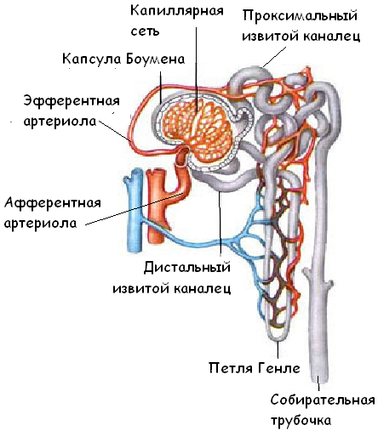
Мочеточник представляет собой полый мышечный орган (трубку) длиной около 30 см, направляющегося из почечной лоханки в мочевой пузырь. Выработанная в почечной системе моча поступает в мочевой пузырь посредством мышечных сокращений мочеточника.
Мочевой пузырь представляет собой полый мышечный орган, который в пустом состоянии похож на мешок, а наполненный мочой небольшой шар. Мочевой пузырь располагается забрюшинно в области за лонным сочленением.
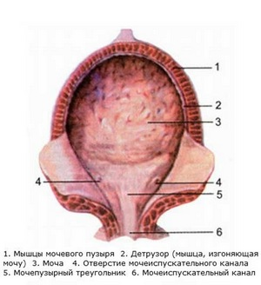
Когда пузырь не содержит мочи, он не вызывает каких-либо ощущений у человека. Однако, когда количество поступившей мочи превышает 300 мл и больше, у человека появляется позыв к мочеиспусканию. Вместимость мочевого пузыря у каждого индивидуума разная, но механизм работы мочевого пузыря один и тот же. Количество мочеиспусканий зависит не только от особенностей организма, но также и от режима питания, температуры окружающей среды, заболеваний человека. В норме количество мочеиспусканий человека колеблется от 4 до 8 раз в сутки. Моча выводится из мочевого пузыря посредством мочеиспускательного канала.

Этап Физкультминутка:
Упражнение для глаз
Причиной головных болей часто является переутомление или непривычная нагрузка на глаза. Широко открыть глаза. Посмотреть до предела вверх, задержать взгляд на одну секунду. Затем перевести глаза до предела вправо, зафиксировав это положение на секунду. Далее глаза до предела вниз, зафиксировав на секунду, а затем до упора влево, также зафиксировав на секунду. Глаза держать широко открытыми. Выполнить упражнение 7 раз в направлении часовой стрелки и столько же раз — против часовой стрелки.
После выполнения упражнения школьникам полезно напомнить, что для ухода за глазами очень важно, чтобы рабочее место было хорошо и правильно освещено. Следует избегать слепящего света. Полезно по нескольку раз в час на несколько секунд прекратить работу и дать глазам отдых, т.е. закрыть их ладонями так, чтобы они отдохнули в полной темноте.

Этап закрепления нового материала:
Ребята, сегодня на уроке мы узнали об особенностях строения почек.
Этап информирования о домашнем задании:
Откройте дневники и запишите домашнее задание, оно записано на доске. (параграф 40)
Подведение итогов:
Таким образом, сегодня на уроке мы узнали о том, что почки удаляют конечные продукты веществ, участвуют в поддержании водно-минерального обмена, кислотно-щелочной реакции крови.
Этап рефлексии (2 минуты).
А теперь мне бы хотелось узнать ваше настроение после урока, для этого выберете слова, характеризующие вашу деятельность на уроке (дежурные помогают раздать и собрать карточки).
На уроке было | Я на уроке | Итог
Интересно | Работал | В целом тему понял
Скучно | Отдыхал | Узнал больше, чем знал
Безразлично | Помогал другим | Не понял

Спасибо за активность на уроке. Урок окончен. До свиданья!

